Galerie La Ferronnerie
Brigitte Négrier
40, rue de la Folie-Méricourt
F-75011 Paris +33 (0)1 78 01 13 13
www.gaIerieIaferronnerie.fr
Mardi à vendredi : 14h-19h, samedi : 13h-19h
Membre du Comité Professionnel des Galeries d'Art

Fabrice Cazenave

L’Orée

vernissage jeudi 15 décembre 2022 18h à 21h30
exposition du 15 décembre au 20 décembre 2022 et du 4 janvier au 28 janvier 2023
avec le soutien aux galeries / exposition du Centre national des arts plastiques.

NB la galerie sera fermée du 21/12/22 au 04/01/23

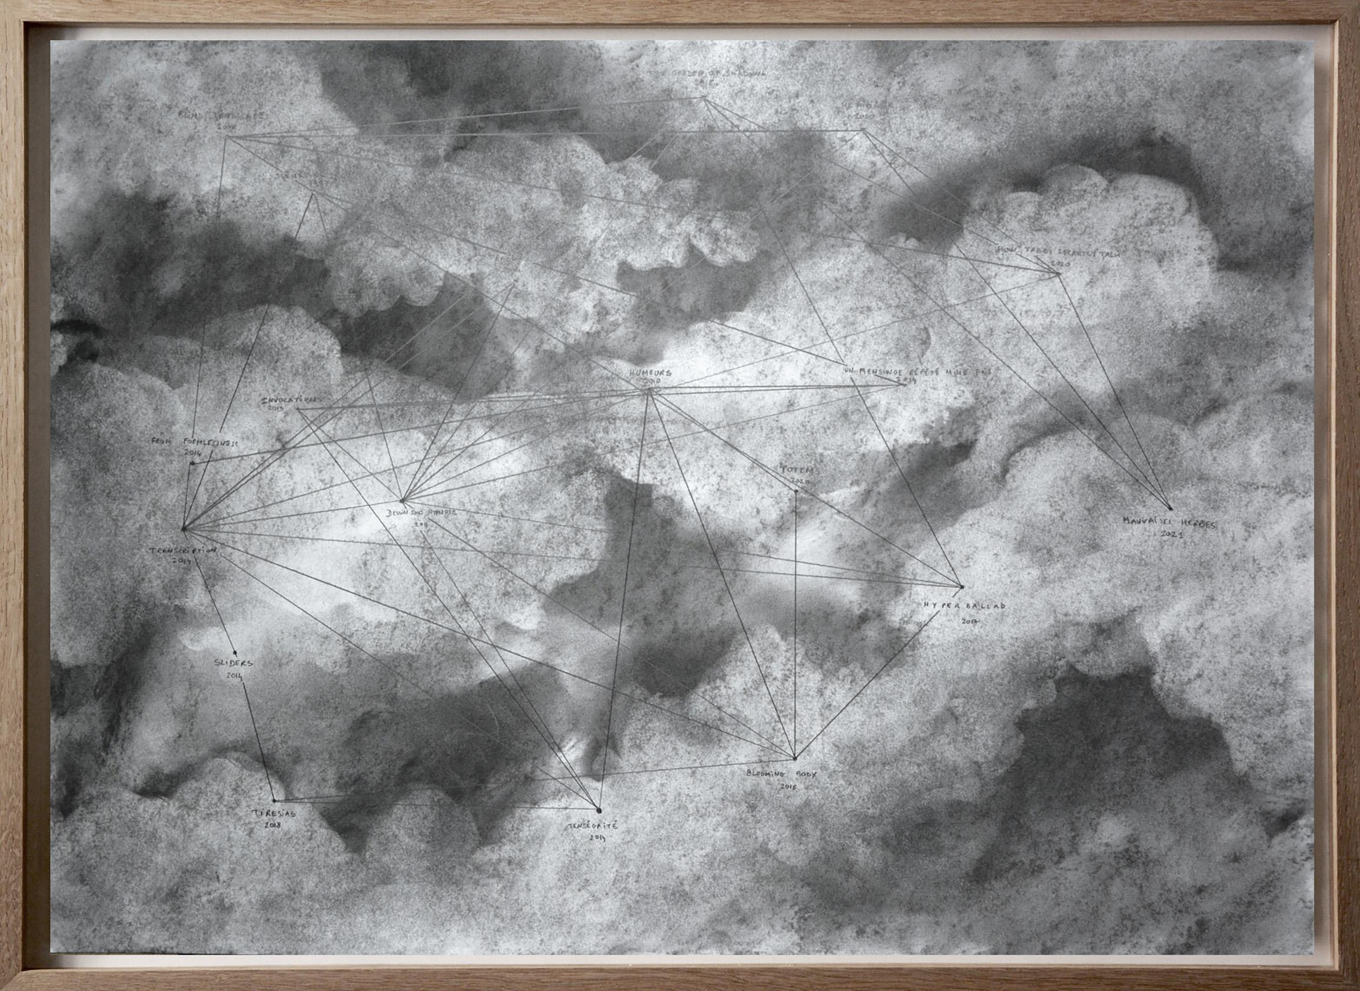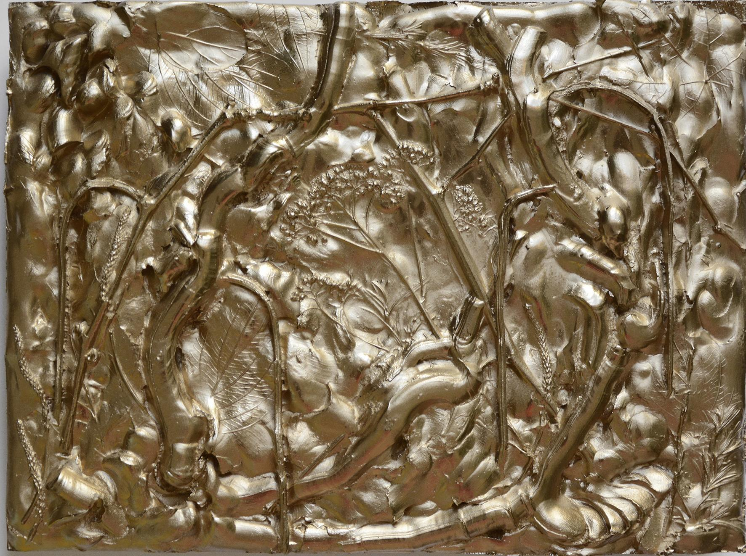

Carte Incertaine, 2022 Golden Hour, 2022
La galerie la Ferronnerie a le plaisir de proposer un exposition solo de Fabrice Cazenave, après l'avoir présenté en focus au salon Drawing Now 2022. Pour cette exposition, il présentera un ensemble de nouvelles oeuvres, utilisant différents supports pour mettre en évidence sa pratique du dessin envisagé, par exemple, en 3 dimensions pour ses bas-reliefs tel Golden hour , ou bien une approche à la limite de l'esquisse pour les dessins récents sur cahier.
Fabrice Cazenave, pour L’ORÉE ‘À l’orée d’un lieu, à sa lisière, en bordure, en particulier d'un bois ou d’une forêt, d’une clairière. Passage de l’ombre à la lumière, en contre-jour chaque plante, chaque arbre dessine sa noire silhouette sur fond lumineux. Nous sommes là, dans le bois, à l’abri des regards, tapis derrière d’épaisses broussailles. Et d’un pas nous voilà sous le soleil éclatant du réel. Fine frontière entre deux mondes, les contes de l’enfance ne sont pas loin. Ambivalence de cette forêt pleine de mystères, qui est tout à la fois terrifiante de secrets et refuge pour les animaux. A travers mon travail j’essaie de dégager les limites du rationnel dans la perception d’un lieu. Comment celui-ci nous transforme à travers les perceptions que l’on en a, et à quel moment nos biais cognitifs, nos croyances, nos cultures nous font basculer dans l’irrationnel. Tous les sens sont sollicités pour que le dessin advienne...'
Fabrice Cazenave a notamment fait partie des artistes sélectionnés pour la résidence la Drawing factory (2021) année où il a également exposé au Musée Picasso d'Antibes, après une résidence. Ses oeuvres font partie de différentes collections publiques (Teyler Museum, Haarlem, Pays-Bas, artothèque d'Annecy..) et des collections privées en France, Angleterre, Suisse, Australie.

À venir à la galerie

01/02/23 > 15/03/23 Dominique Dehais, Soizic Stokvis Jacqueline Taïb, Jérôme Touron

Hors les murs

Sanna Kannisto
26.01.23 > 25.03.23 Bestiaire, group show, Centre d'art Jacques Brel, Puzzle, Thionville, France

Gabriel Folli
28.01.23 > 23.04.23 De leur temps, ADIAF, group show avec Kader Attia, Bianca Bondi, Étienne Bossut, Miriam Cahn etc… , Frac Grand Large, Dunkerque, France

Save the date !
23.02.23 > 26.03.23 Drawing Now Art Fair, Gabriel Folli en Focus, Carreau du Temple, Paris

